　　別　表

代 表 分 団 長 選 任 届

|  |  |  |  |  |  |  |  |
| --- | --- | --- | --- | --- | --- | --- | --- |
|  | 年 月 日  藤沢市消防団長 殿  　　　 　　 届出人 所属  　　　　　 氏名 印  私は， 　　地区の代表分団長に選出されたので,次のとおり届けます。 | | | | | | |
| 任 期 | | 年４月１日　から　　　　　年３月３１日まで | | | | |
| 上記のとおり届出がありました。 | | | | | | |
| 課 長 | 主 幹 | | 課長補佐 | 主 査 | 担 当 | 供覧 　 ・ 　　・ |
|  |  | |  |  |  | 閲了 　 ・ 　　 ・ |
| 処理 　 ・ 　　・ |

　代　表　分　団　長　章

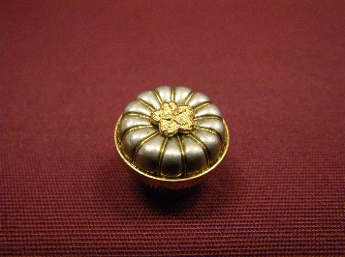↑

　　　　　　　　　　　　　　　　　　　　　　　　　　　　　　16ミリ

　　　　　　　　　　　　　　　　　　　　　　　　　　　　　　↓

　　　　　　　　　　　　　　　　　　　　　　　　金色金属製

　　　　　　　　　　　　　　　　　　　　　　　　ふちどり赤